В Новогиреево появился обновленный киоск «Мороженое»
21.09.2015
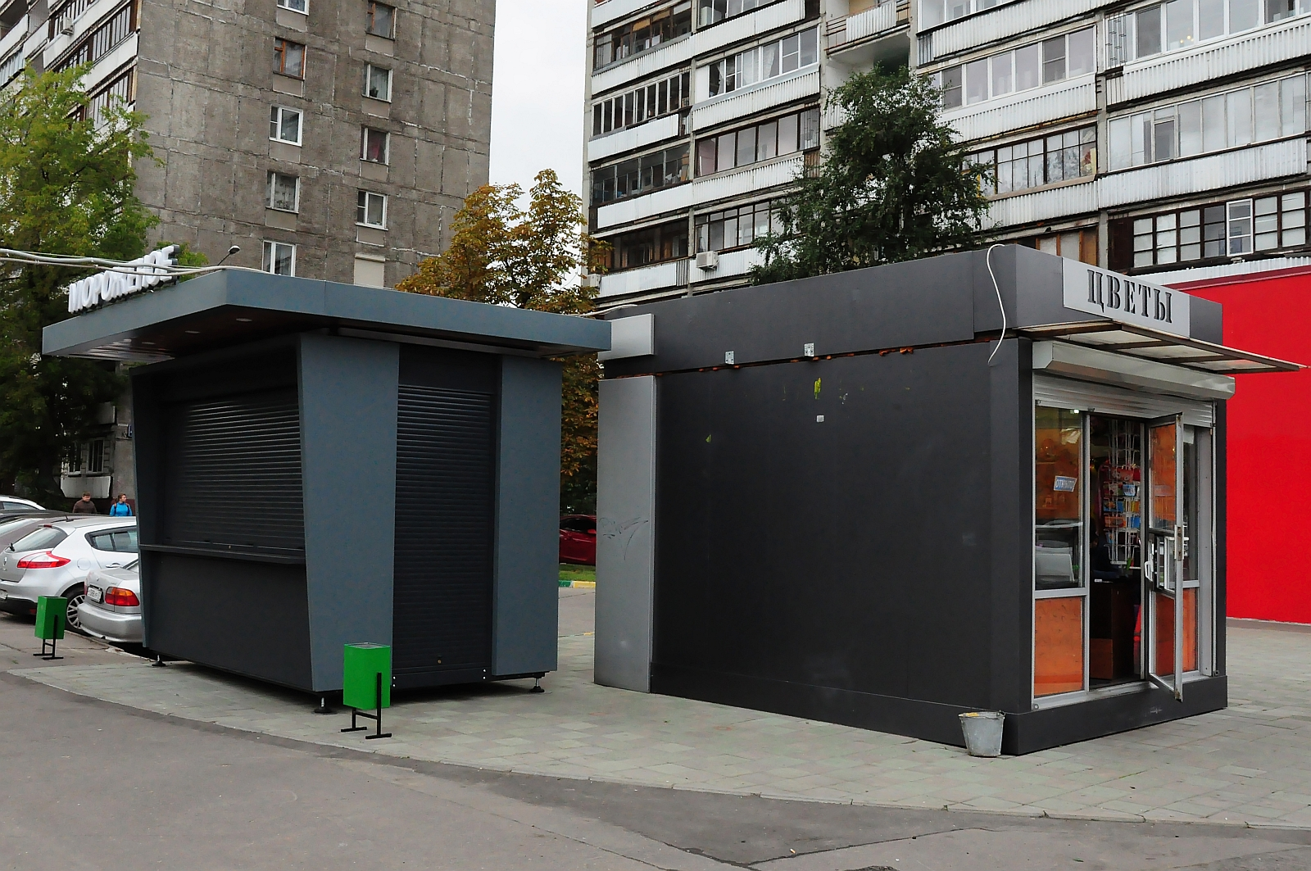
В соответствие с новым распоряжением мэра Москвы Сергея Собянина, в ближайшие несколько лет все нестационарные объекты в городе должны быть преобразованы и оформлены в едином стиле. Один из таких новых объектов торговли - киоск «Мороженое» - появился в районе Новогиреево по адресу: улица Перовская, дом 62.

- Деньги на установку этого объекта выделены их городского бюджета, - рассказала заместитель главы управы района Новогиреево Андрей Гречанников. – Для того, чтобы иметь возможность установить объект, Департаментом потребительского рынка и услуг города Москвы был проведен аукцион, который выиграла определенная фирма. Она и занималась установкой киоска.
Новый нестационарный торговый объект на улице Перовской отличается от своих «предшественников», прежде всего, внешним видом. Немного изменился цвет и форма киоска, поменялась вывеска, вместо написанных от руки или напечатанный на компьютере ценников на товар, появилось электронное табло. В общем, киоск заметно преобразился.
По словам Андрея Гречанникова, это первый, но не последний торговый объект нового образца на территории района. В будущем планируется установить еще несколько. Кроме того, в 2016-2017 годах в соответствие с распоряжением московского правительства, все старые нестационарные объекты в городе должны быть оформлены в едином стиле. Так что управа района Новогиреево и дальше будет работать в этом направлении.

Адрес страницы: http://novogireevo.mos.ru/presscenter/news/detail/2169781.html
Управа района Новогиреево города Москвы

